Календарно – тематическое планирование
работы с одарёнными детьми

в 11 (общеобразовательном) и 9 классах
на 2012 – 2013 учебный год

Разработчик:

Апрельская Валентина Ивановна, учитель физики высшей квалификационной категории, Почётный работник общего образования Российской Федерации.

п. Рыздвяный, МБОУ «СОШ №11»

№ | Направления работы | Месяц |  | Ответственные
Раздел №1 | Организация учебной деятельности одарённых детей
1.1. | Участие в олимпиадах по физике разного уровня | По графику |  |  | Учитель физики
1.2. | Смотр знаний по физике | в теч. I и II полугодий: 9А, 9В |  |  | Учитель физики, родители
1.3. | Конкурс на лучшего знатока физики во время предметной недели | Декабрь  9В кл |  |  | Вместе с учениками
1.4. | Защита творческих, исследовательских, информационных проектов | Апрель  9А, 9В |  |  | Вместе с учителем
1.5. | Обучение в образовательном комплексе «Поиск» | Постоянно |  |  | Ольховская В., 9А
1.6. | Работа с одаренными детьми в режиме ГПД (консультации) | На каждом уроке |  |  | Понедельник, индивидуально
1.7. | Посещение элективного курса «Вселенная – далёкая и близкая». | 1 раз в неделю |  |  | 10, 11Б кл
1.8. | Участие старшекл. в Интернет-проектах: Рехтин Е.,Котов П., Пузеев А…. | Зимняя сессия |  |  | Учитель физики
1.9. | Решение нестандартных задач (с недостаточными данными в условии, с избыточными данными, исследовательского характера, творческого характера, с историческим содержанием, по литературным сюжетам, в заданными ошибками и др.) | На каждом уроке с одарёнными детьми в 9А, 9В, 11Б, 7Г |  |  | Котов.П., Пузеев А., Касьянов Д., Гриценко Д., Сля – днев Д.,Гринюк Э., Ольховская В., Жулин Н., Касьянов Д., Мелихова К.
1.10. | Обучение правилам публичного выступления (доклад, защита проекта, диалог с оппонентом) | 1 раз в чет – верть |  |  | Учитель физики, одарённые дети
1.11. | Проведение интеллектуально развивающих внеклассных мероприятий («Час занимательной физики», викторины, физический аукцион, «, турниры знатоков физики, интеллектуальные конкурсы) | 1 раз в чет – верть в классах: 9А, 9В, 7Г |  |  | Учитель физики, учащиеся (к перечисленным + Коробкин, Конарёв, Щербюк из 7Г)
1.12. | Организация консультаций при подготовке к олимпиаде, ЕГЭ | 1 – ая, 2 – ая четверти |  |  | Учитель физики по отдельному плану
1.13. | Физический вечер |  | февраль | Вместе с коллегами
1.14 | Подготовка к участию в выставке детского технического творчества |  | март | Уч-ся из 9А, 9В, 7Г
Раздел №2 | Психолого-педагогические условия работы с одаренными детьми
2.1 | Диагностика интеллектуальных  способностей учащихся (тестирование):  -методика Айзенка;  -шкала рейтинга поведенческих харак -  теристик одаренных детей поРензулли | Сентябрь, |  |  | Педагог-психолог, учитель физики
Раздел  № 3 | Материально-технические и учебно-материальные условия работы с одаренными детьми
3.1. | Создание банка методических наработок «Одаренные дети» | Постоянно |  |  | учитель физики, ученики
3.2. | Подборка литературы в помощь одаренным учащимся, новинок | Постоянно, рассылка в элктронном виде ученикам |  |  | учитель физики
3.3. | Создание медиатеки | постоянно |  |  | Вместе с учащимися
4.4. | Создание банка учебно-развивающих компьютерных программ |  |  |  | Вместе с учащимися

Список одарённых детей:
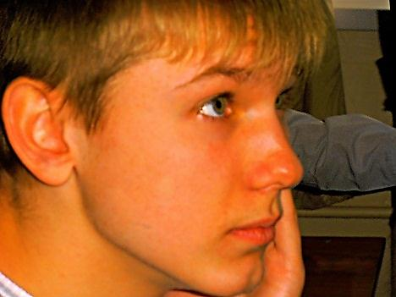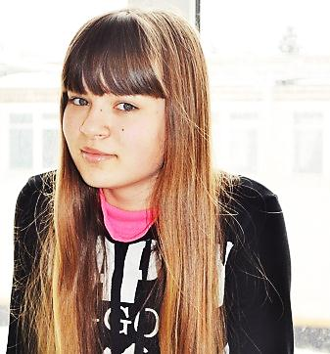
1 | Мелихова Ксения | 11б
2 | Бигвава Алина | 11б
3 | Котов Павел | 9В
4 | Ольховская В. | 9А
5 | Жулин Николай | 9А
6 | Свинарёва Дарья | 9А
7 | Касьянов Артём | 9А
8 | Гринюк Эвелина | 9В
9 | Гриценко Д. | 9В
10 | Сляднев Д. | 9В
11 | Пузеев А. | 9В
12 | Жабраилова П. | 9В
13 | Коробкин м. | 7Г
14 | Конарёв Сергей | 7Г
15 | Щербюк Татьяна | 7Г
16 | Конарёв Сергей | 7Г
17 | Рыжкова Елизавета | 7Г

